
Hotel Luisiana esta situado en una locación ideal, con una hermosa vista sobre el Valle Central y un increíble panorama de la montañas de Santa Ana. Los dueños compraron esta casa estilo sureño, construida hace 60 años por un norteamerica que migro desde Louisiana, de ahí el nombre, y decidieron renovar completamente la casa y hacerla renacer como el Hotel Luisiana. | 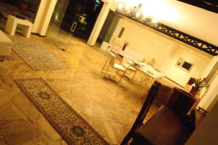
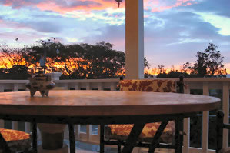 | El hotel mezcla un viejo estilo americano con modernos detalles y gusto europeo, debido al hecho que los dueños llegaron de Italia hace algunos años. Es un lugar ideal donde disfrutaran de la paz y naturaleza de Costa Rica, el comfort norte americano y la comida casera italiana
El desayuno complementario incluido en la tarifa ofrece; desayuno estilo americano con huevos, tocineta, pan tostado, café, ensalada de fruta, jugo de fruta. Desayuno continentale con cereales, ensalada de fruta, pan tostado,marmelada y jugo de fruta. Desayuno italiano con cappuccino o espresso italiano, croissant, jugo de fruta, y denpendo de la disponibilidad, queque o galletas casera estilo italiano. El desayuno es servido desde 6.30 asta 10.30 AM en la cafetería. | 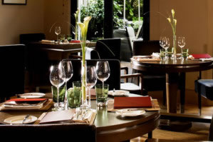
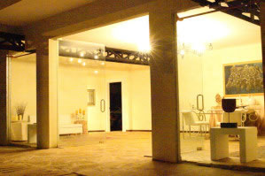 | Se puede reservar el almuerzo. El hotel ofrece el tipico almuerzo italiano acompañado de un buen vino, el menú cambia todo los dias, pero tenemos un pequeno menú de base.
El hotel ofrece diferentes clases de habitaciones bellamente decoradas, algunas con cocina totalmente equipada, algunas con balcones y una con jacuzzi doble. Todas las habitaciones son equipadas con aire acondicionada, pantalla plana, wireless, secador de pelo, frigobar y teléfono | 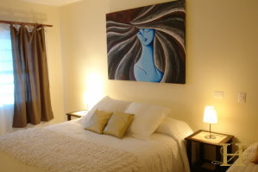
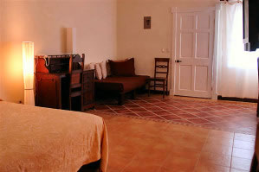 | En esas ocasiones que usted decida cenar fuera y probar alguno de los restaurante locales, hay una gran selección de grande restaurantes se encuentran el la proximidad de Hotel, los recomendado son: Bacchus (Italiano, Mediterráneo), Antonio´s(Italiano), Taj Mahal (Indiano) Ceviche Del Rey (Peruviano) . Lo Spago ( Italiano), Mangiamo ( Italiano) , Outback , Hooters, Etc.  Si usted viaja con su vehículo, un parqueo amplio y gratuito esta disponible directamente al frente de su habitación.
SERVICIOS:
- TV pantalla plana (32' inc/38 'inc) por cable  - Jacuzzi para dos  - Conexión a Internet Wi-Fi o cable  - Cocina  - Mini bar  - Llamadas nacionales e internacionales Gratis.  - Restaurante Italiano y Japones. | - Aire acondicionado  - Parqueo seguro  - Seguridad 24h  - Desayunos internationales o locales a escoger  - Servicio de lavadería  - Servico de Taxi  - Transporte al aeropuerto

Tarifas 2009 - 2010
Descripción | Tarifa
Estándar | $ 69.00
Suite Familiar | $ 89.00
Suite | $ 89.00
Suite para personas con discapacidad | $ 79.00
Superior Suite | $ 79.00
Superior Deluxe | $ 79.00
Vista Suite | $ 89.00
NOTAS:
- Las tarifas son en U.S. dolares y basadas en ocupación doble.
- Las tarifas incluyen desayuno.
- Las tarifas no incluyen impuestos locales (13%).
- Huésped adicional: Hay un cargo adicional de $10 por cada persona + impuestos - niños menores de 4 años de edad gratis (máximo 2) si comparten la habitación con un adulto. Invitados son bienvenidos para que se unan a usted en el desayuno.
- Estacionamiento / Transporte: Si usted viaja en vehículo, hay disponible un parqueo gratuito frente a su habitación.

